需求文档
2015/7/13

概述

概述
游戏为一种消除类益智游戏，针对高中学生的化学学科，致力于提高学生对化学方程式的记忆能力。通过数据统计调整游戏数据让学生对高中化学程式有比较全面的掌握。

化学方程式：由分子的化学式组成的化学反应等式。其元素包括反应物（分子），生成物（分子），反应条件，反应物状态，生成物状态，化学计量数。
∑计量数 反应物（状态）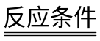∑计量数 生成物（状态）

消除类游戏：游戏给出消除规则，玩家通过满足制定消除规则消除游戏中的元素，获取得分，或者赢得游戏。如三消游戏，俄罗斯方块等

本游戏将化学方程式和消除类游戏结合。游戏中消除规则就是化学方程式。即玩家通过选取若干分子式，若这些分子式满足某一化学方程式即可将这些分子式消除，从而获取分数。

游戏中的化学方程式为高中三年化学的所有化学方程式，分子为所有化学方程式中涉及到的反应物、生成物。

游戏主界面

账号
用手机和验证码注册。一个手机只能注册一次。（可以考虑有重置功能）

主界面
由主画面和两组按钮构成。一组为主要的按钮分别为开始游戏，统计数据，功成名就，（好友列表）。另一组为次要的按钮，可隐藏的，包括选项设置，声音设置，（方程式设置）等。
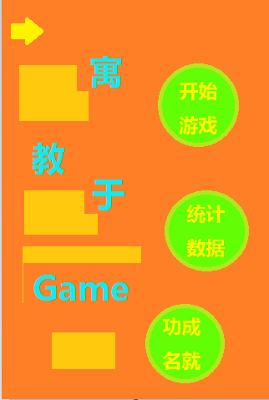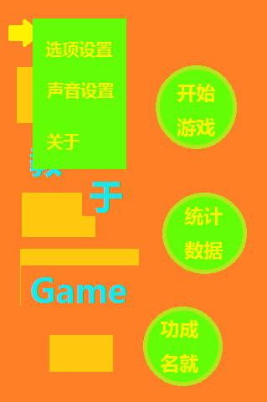

游戏主体
游戏主体就是点击主界面的开始游戏进入的所有内容。首先是有包括关卡模式，练习模式，挑战模式，（对战模式）。选择模式后点击相应的关卡或者难度，就可以进行游戏。游戏结束后还有对本次游戏数值统计，评价和奖励（奖励没想好）。
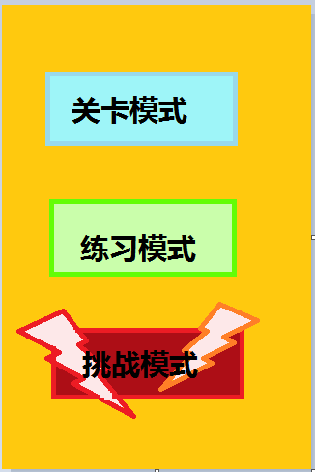

模式
关卡模式：关卡模式就像RPG闯过模式一样。随着关卡数增加，关卡难度慢慢提升。而且在固定的某些关卡能解锁挑战模式中的各种难度。关卡的作用有两个，一个是慢慢指引玩家熟悉游戏规则。另一个是难度的慢慢提高，刺激玩家的好胜心，从而吸引住玩家。
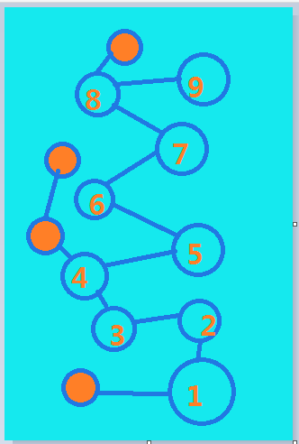
练习模式：练习模式和挑战模式在游戏上基本一样，但是有三点不一样:第一个是练习模式不需要解锁，第二个是练习模式选择模式后没有关卡，第三个是练习模式中没有挑战模式中的种种限制，没有时间限制和计分。玩家可以在这个模式中以休闲的心情进行游戏。练习模式的作用:让玩家体验游戏的所有内容，并且通过不断的练习，提高自己的游戏能力。然后挑战高难度的关卡或困难模式。
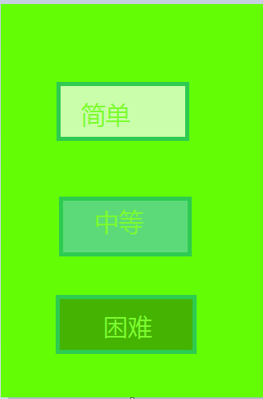
挑战模式：挑战模式中有三个不同难度的。需要在关卡模式中解锁之后才能游戏，不同的难度也有不同的关卡，关卡数虽然不多，但每个都极具挑战，（每个难度后面还有无尽模式）。玩家只有熟能生巧之后才可通关，当然通关后有丰富的奖励(奖励没想好)。
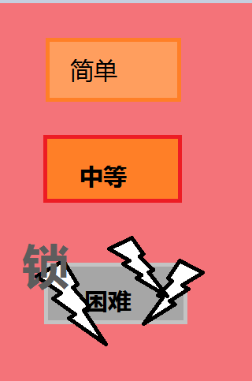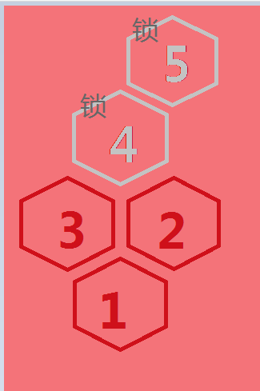

游戏
游戏大致分为两个模块:分子选择模块，方程式显示模块。
分子选择模块：由分子矩阵构成。每个分子都是可点击的按钮。通过点击分子，将分子填到反应式中。
方程显示模块：包括反应物，生成物，计量数，分子，状态，反应条件，反应模式，撤销，重置等模块。反应物和生成物默认都只有一个格子，填充后若继续选择分子，则会在后面新增格子，让被选择的分子填充。
不同难度显示的模块也有所不一致。通过选择分子和调整方程式其他参数来进行游戏。当选择对的分子式和调整好方程式后，方程式会显示匹配成功。成功后，被匹配的分子被消除后会由重新生成新的分子补充原来的位置，方程式也会重置到最初的状态。
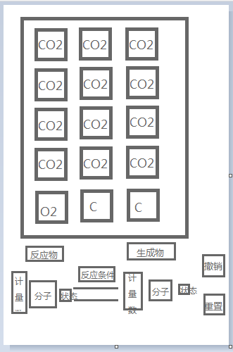
简单模式：简单模式中，玩家只需要填写反应物，且不需要填写反应物的计量数和状态。也不需要填写方程式中的反应条件和生成物的任何信息。当玩家选择若干分子后，根据所填分子自动匹配所有化学方程式中的反应物，如果匹配成功，则自动填写化学方程式中的其他信息。回显完整的化学方程式后，累计玩家获得的分数，重置化学方程式，并填充被消除的分子式。
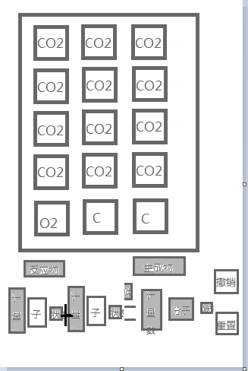
一般模式：一般模式需要填写比较全的元素。包括反应物，生成物，计量数，反应条件。当这些元素全部匹配某一化学方程式，则匹配成功。另外，一般模式中可以获得一些稀有奖励（还没考虑好奖励）
困难模式：模式除了要填写一般模式的所有内容以外，还需要填写状态信息和反应模式（ps可逆，非可逆，聚合等），另外，还有多种限制，如，分数限制，或者元素限制，等等。

游戏中有很多控件：分子列表，反应物生成物选项，计量数控件，状态控件，反应条件控件，反应模式，撤销重置按钮。
分子列表：当玩家在分子列表中选择分子后，分子会被移至反应式中，分子的原来位置则空缺出来。当玩家撤销，重置，或者点击反应式中的该分子时，分子会从反应式中返回分子列表。当方程式匹配成功时，消掉该分子，并且根据生成算法生成出新的分子，填充空缺。
反应物生成物选项：这两个按钮组成单选框。当玩家选中其中一个的之后，再选择分子，被选择的分子填充到对应的格子中。
计量数，状态，反应条件，反应模式：控件默认显示为1，s，无，不可逆。这些控件都有很多个选择项，控件通过上下滑动来改变选项。计量数中的数字选项是可变增长的，默认为10个，当玩家滚动到7个时，自动将选项扩充到15个。
撤销按钮：可以撤销玩家的上一步操作。操作包括选择分子和调整控件。
重置按钮：点击后需要确认才能生效。作用是将化学方程式中的反应物和生成物清空，且保留一个格子。其他控件恢复到默认的选项中。

统计，评价和奖励（奖励没想好）
统计：本次和历史的分子使用次数，化学方程式匹配次数。若本次使用分子次数为零和化学方程式匹配次数为零，则不需要统计。统计中的历史应该只按照难度区分。关卡模式中的统计由关卡的关数决定。关数较小的则统计到简单模式的数据中，以此类推。

评价：根据匹配的次数和事件的长短做出评价。此评价并无具体意义，可用来做解锁成就等。练习模式中无评价模块

奖励：（钻石？）练习模块中无奖励模块。

游戏数据
统计数据
分子使用次数，化学方程式匹配次数。（每种Comb次数。）

数据分布
分子使用次数的前十
分子使用次数的后十
化学方程式匹配次数的前十
化学方程式匹配次数的后十

游戏成就
巴拉巴拉巴拉巴拉

